De biobestedingen in België blijven groeien

De biomarkt In België groeide in 2018 opnieuw met dubbele cijfers. De totale bestedingen van biologische producten stegen met 15%. De groei situeerde zich enkel in het zuiden van het land. Vlaanderen kende een stabilisatie en heeft zowel in absolute als in relatieve cijfers een duidelijke achterstand op Wallonië. Het totaal aantal biokopers bleef vorig jaar stabiel of steeg lichtjes voor alle biocategorieën.

Het marktaandeel van de bioproducten groeide ook verder door. Binnen de verse voeding is het bio-aandeel in België gestegen van 3,3 naar 3,9%. Het grootste marktaandeel hebben de biologische vleesvervangers. Ruim één op de vier gekochte vleesvervangers is biologisch. Het kleinste marktaandeel hebben de biovleeswaren met 1,2%. De grootste groeiers waren eieren, vlees en zuivel.
Biologische versproducten zijn gemiddeld 40% duurder dan gangbare producten.
De gezinnen met kinderen met een beperkt inkomen hebben het laagste bio-aandeel namelijk 1,6% maar dit aandeel is groeiend. De welgestelde gezinnen met kinderen en de jonge alleenstaanden hebben het hoogste bioaandeel van zo’n 5%. De grootste groeiers binnen de biomarkt op lange termijn zijn de tweeverdieners en de welgestelde gezinnen met kinderen.

De klassieke supermarkt (Dis 1) blijft het grootste biokanaal met 36% maar voelt de hete adem in de nek van het gespecialiseerde kanaal (Speciaalzaak/Natuurvoeding/Overige algemene voeding waaronder ook bioplanet) dat met een aandeel van 33% op de tweede plaats staat. De hard discount (10%) blijft klein maar groeide de laatste jaren wel sterk. De hoevewinkel en de boerenmarkt zijn de kanalen met het hoogste percentage aan biologische producten in het assortiment. Eén product of vier is hier bio.

Deze resultaten werden opgetekend door GfK Belgium in opdracht van VLAM. Hiervoor werden de aankopen van 5 000 Belgische gezinnen voor thuisverbruik continu opgevolgd.

Biobestedingen groeien verder in 2018
De Belgische gezinnen besteedden vorig jaar 760 miljoen euro aan biologische producten. Dit was 15% meer dan in 2017. Vlaanderen heeft hierin een aandeel van 289 miljoen of 38%. Met dit aandeel blijft Vlaanderen onder de verwachtingen en blijft het beduidend achter op Wallonië. De groei van de biobestedingen is hoger dan de groei van 1,1% van de totale voedingsbestedingen. De stijging bij bio wordt vooral verklaard door de expansie in Wallonië en een hogere aankoopfrequentie (+1 aankoopakte/ jaar) die in contrast staat met de dalende aankoopfrequentie (-4 aankoopaktes/jaar) bij het gangbare. Het totaal aantal biokopers gaat richting de 95%.
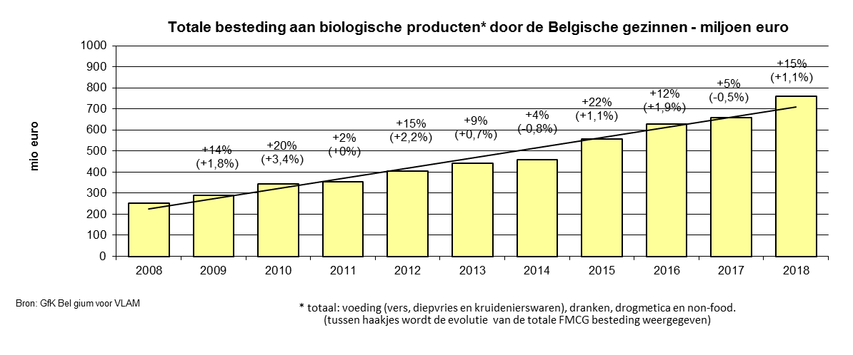
Ruimer bioassortiment
Het aantal bioreferenties dat gemeten werd door GfK binnen het panel stijgt jaarlijks en bedroeg vorig jaar 13 000. Dit hoge aantal referenties wijst op een verbreding van het biopallet. In de winkelrekken liggen tegenwoordig ook meer verwerkte en voorverpakte bioproducten.
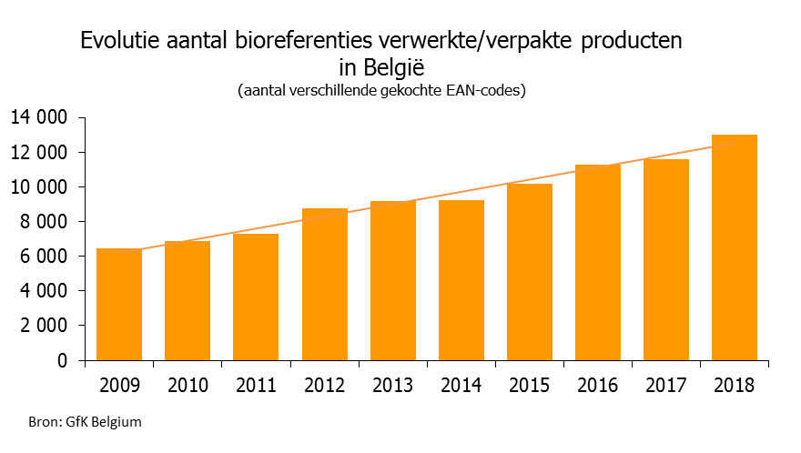

Vlaanderen heeft een duidelijke achterstand
VLAM volgt, binnen de overeenkomst met GfK Belgium, de verse voeding (inclusief diepvries- en kruidenierswaren zoals ontbijtgranen, rijst, droge deegwaren, wijnen en bier). De cijfers verder in deze tekst hebben enkel betrekking op deze uitgebreide verscategorie.
In 2018 groeide deze uitgebreide verscategorie in België met 18%. De groei was volledig toe te schrijven aan Wallonië +40%. In de Brusselse regio, die sterk groeide in 2016, bleef de groei vorig jaar bescheiden (+5%). Vlaanderen bleef ter plaatse trappelen en heeft zowel in absolute als in relatieve cijfers een duidelijke achterstand op Wallonië.

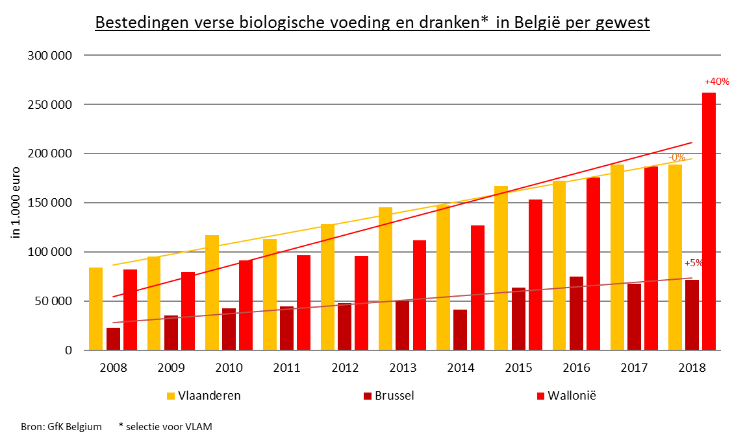
Tussen 2008 en 2018 verdubbelden de biobestedingen in Vlaanderen. De stijging op lange termijn was echter groter in Wallonië en Brussel. Daar zien we een verdrievoudiging van de biobestedingen.
De belangrijke groeiers in 2018 ten opzichte van 2017 waren: eieren, vlees (inclusief vleeswaren) en zuivel. Bij de verwerkte bioproducten deden: pizza’s, quiches en kant-en-klaarmaaltijden het uitstekend. Ook biorijst en biobier deden het vorig jaar zeer goed. Bij de grootste dalers behoorden: melksubstituten, vleesvervangers en wijn.
Op lange termijn is de grote winnaar de categorie ‘vis, week- en schaaldieren’.

‘Aardappelen, groenten en fruit (AGF)’ is veruit de belangrijkste biocategorie
De biobesteding bestaat voor 40% uit AGF-producten. Bij gangbare producten is dit aandeel van AGF slechts 23%. De categorie ‘vlees, vis en ei’ neemt één vierde van de biobestedingen voor haar rekening. Deze categorie is voor de gangbare producten echter veel aanzienlijker (40%). Het zuivelaandeel schommelt zowel bij bio als bij het gangbare circuit rond de 20%. De graanproducten nemen bij bio 12% in en bij de gangbare producten 9%. Wijn en bier tot slot zijn bij bio goed voor 3% van het assortiment tegenover 9% bij het gangbare.
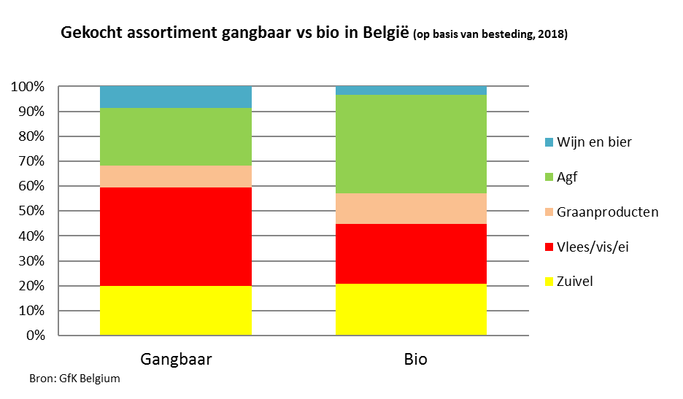

Het aantal biokopers blijft op hoog peil
Het aantal kopers dat op jaarbasis minstens eenmaal een vers bioproduct koopt, blijft met 9 op 10 kopers op een zeer hoog peil. De biobestedingen worden voor 60% gerealiseerd door de frequente biokopers die minstens wekelijks bio kopen. Deze groep maakt 11% uit van de kopers. Binnen de productgroepen zijn er grote verschillen in kopersaantallen. Het aantal biokopers was vorig jaar stabiel tot licht stijgend voor alle categorieën. De kopers van biogroenten zijn veruit de grootste groep. 71% van de Belgische gezinnen kopen wel eens biogroenten. Op de tweede plaats komt fruit met 51 kopers op honderd op de voet gevolgd door zuivel (49 kopers). Sinds 2005 is het kopersaantal voor fruit ruim verdubbeld. Het aantal kopers van bio-eieren staat op de vierde plaats met 33% en zit in de lift. De sterkste groei noteerden we bij bio-aardappelen. Hier verviervoudigde het aantal kopers sinds 2005 van 5 naar 22 op honderd. Onderaan het lijstje staat de vlees- en gevogeltecategorie, die in de periode 2005 tot 2010 fors nieuwe biokopers wist aan te trekken maar het daarna minder goed deed en nu stabiliseert. Het rijtje wordt afgesloten door de vleesvervangers met 10 kopers op 100.
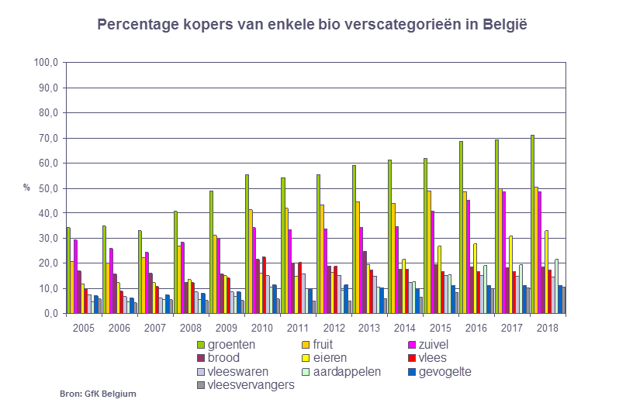

Marktaandeel bio stijgt en varieert sterk van product tot product
Het marktaandeel van de biologische versproducten in België blijft beperkt maar groeit gestaag en bedraagt nu 3,9%. Het marktaandeel van bio verschilt wel sterk van product tot product. De vleesvervangers hebben met 27% het grootste marktaandeel. Een andere categorie met een hoog bio-aandeel is ‘eieren’. Het marktaandeel van bio-eieren bedroeg vorig jaar 18,1% en is hiermee de sterkste groeier. De AGF-categorie heeft ook een hoger bio-aandeel dan gemiddeld namelijk: 8,7% voor groenten, 5,4% voor fruit en 6,5% voor aardappelen. Brood en zuivel zitten met een bio-aandeel van respectievelijk 4,2% en 3,8% rond het gemiddelde. Gevogelte en vlees presteren onder het gemiddelde. Vleeswaren bengelen achteraan met het laagste bio-aandeel van 1,2%.
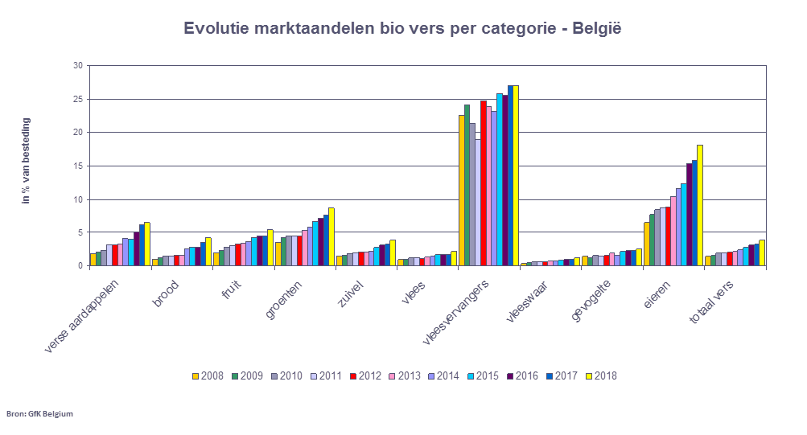

Het marktaandeel van bio in Vlaanderen bleef vorig jaar stabiel waardoor de kloof met Wallonië groter werd. In het zuiden van het land bedraagt dit aandeel ruim 6% terwijl Vlaanderen 2,5% haalt.
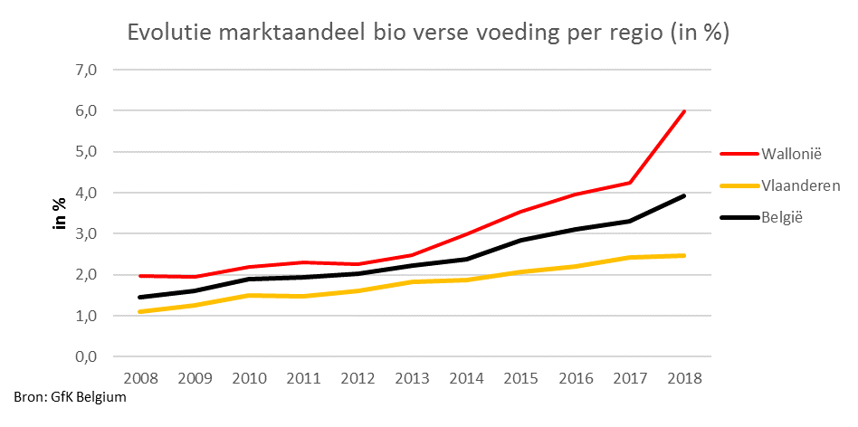

De grootste groeiers zijn de tweeverdieners en de welgestelde gezinnen met kinderen
De welgestelde gezinnen met kinderen en de jonge alleenstaanden hebben het hoogste bio-aandeel van zo’n 5%.
In absolute cijfers zijn de welgestelde gezinnen met kinderen en de welgestelde gepensioneerden de belangrijkste groep biokopers. Samen zijn zij verantwoordelijk voor de helft van de biobestedingen terwijl zij 39% van de bevolking uitmaken.
De grootste stijging qua bio-aandeel, in de periode 2008 tot 2018, vinden we bij de welgestelde gezinnen met kinderen en bij de tweeverdieners zonder kinderen.
Huishoudens met kinderen met een beperkt inkomen hebben het laagste bio-aandeel, namelijk 1,6%. Deze bevolkingsgroep heeft zijn bio-aandeel wel verdrievoudigd sinds 2008. De introductie en uitbouw van heel wat bioproducten in Hard Discount liggen hiervoor aan de basis. De gepensioneerden en de koppels met één kostwinner hebben een gemiddeld bio-aandeel. De oudere alleenstaanden die vroeger het hoogste bio-aandeel hadden, stagneren de laatste jaren.
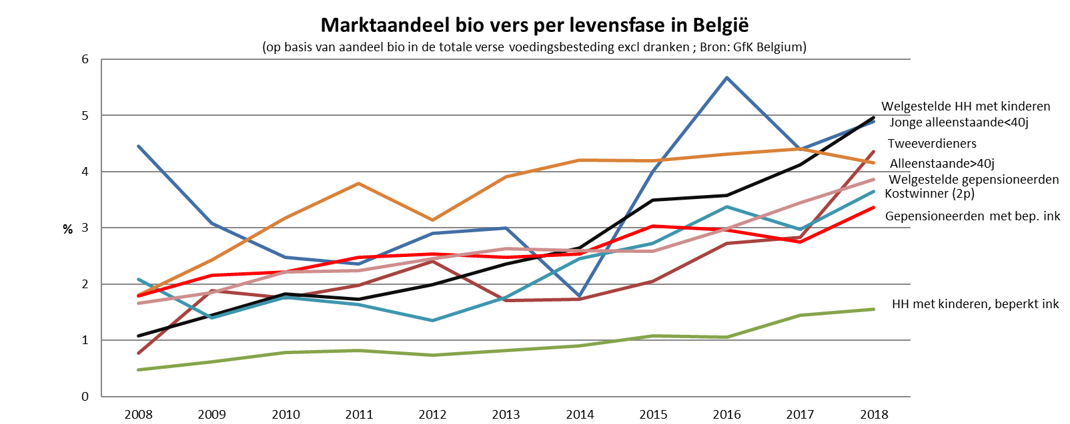

Biobestedingen per capita in stijgende lijn
De biobesteding steeg vorig jaar tot 46 euro per capita. Qua besteding per capita staan biozuivel en biogroenten op één en twee. De koploper is biozuivel met 9,54 euro per capita gevolgd door de biogroenten met 8,32 euro. Verder volgen fruit (6,69 euro) en vlees/gevogelte (5,69 euro). Daarna komen bio-eieren met 2,61 euro, biobrood met 2,27, bioaardappelen met 1,56 euro en biovleeswaren met 1,53 euro. De biovleesvervangers (0,99 euro) en biozuivelsubstituten (0,59 euro) sluiten de rij.
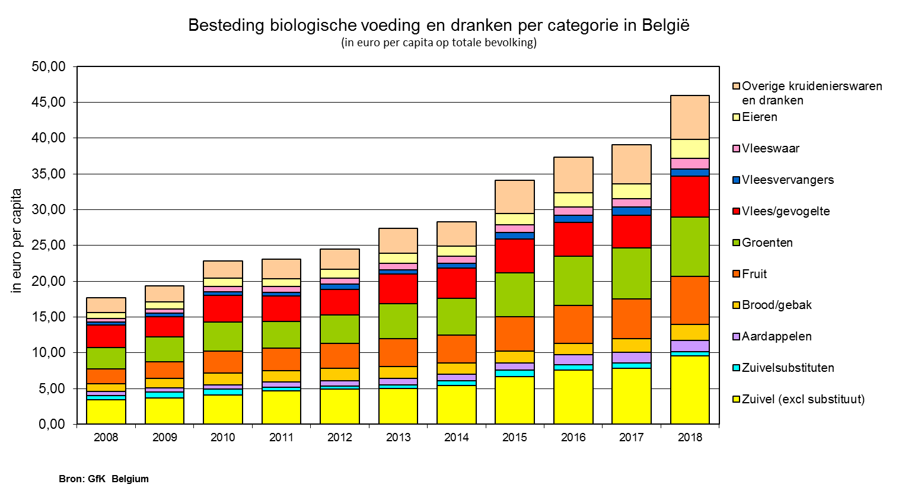

DIS 1 is belangrijkste biokanaal maar verliest terrein
De klassieke supermarkt (Dis 1) verloor terrein sinds 2008 maar blijft het grootste biokanaal met 36% marktaandeel. Op de tweede plaats volgt het gespecialiseerde kanaal (speciaalzaak, natuurvoeding en superettes waaronder ook Bioplanet) met een aandeel van zo’n 33%. De buurtsupermarkt is het derde belangrijkste kanaal voor biovoeding met een marktaandeel van 14%. Met een marktaandeel van 10% blijft Hard Discount een bescheiden speler op de biomarkt maar het is wel het sterkst groeiende kanaal op lange termijn. De rechtstreekse verkoop (hoeve en boerenmarkt) en de openbare markt schommelen rond de 5% marktaandeel.
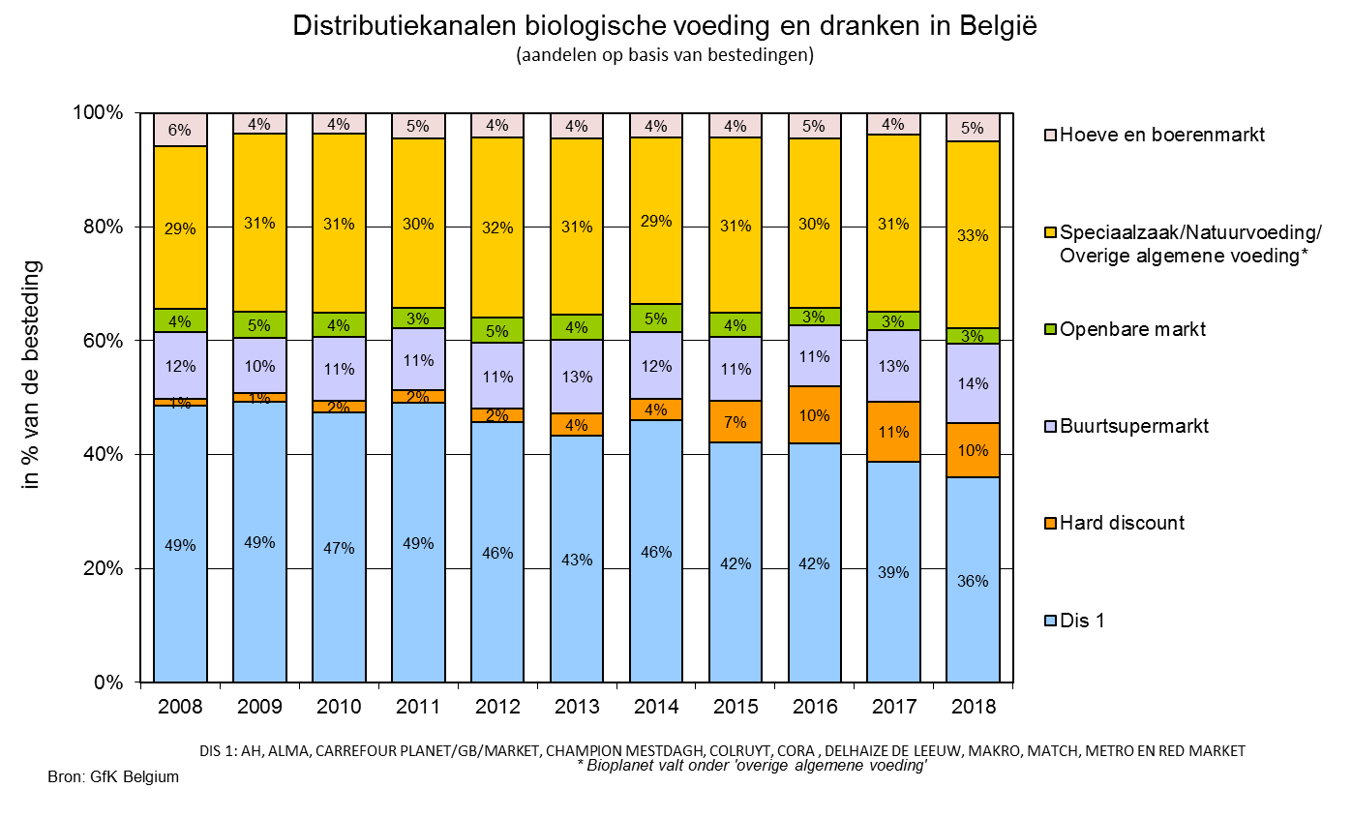
De hoevewinkel en de boerenmarkt zijn de kanalen met het hoogste percentage aan biologische producten in het assortiment. Eén product of vier is hier bio. In de Hard Discount vinden we relatief het minst biologische producten terug (1,7%).

Prijsverschil bio versus gangbaar
Biologische versproducten zijn gemiddeld een derde duurder dan gangbare producten.
Er zijn wel grote verschillen per product. Het grootste verschil is er bij eieren. Een bio-eitje is bijna dubbel zo duur als een standaard scharreleitje maar het prijsverschil verkleint. Het kleinste prijsverschil is er bij vleesvervangers. Hier is de biovariant slechts 16% duurder dan het gangbare product.
Ook de evolutie van het prijsverschil verschilt van product tot product. In 2018 was het prijsverschil ten opzichte van het voorgaande jaar groter voor bijvoorbeeld: melk, kaas en tomaten. Het prijsverschil was kleiner voor yoghurt, braadkip en eieren.

